**实 验 02**

**实验题目：**

**第一个Vue.js**

**实验目的：**

1. 认识Vue如何引入程序应用中
2. 仿照实例编写并能正确运行

**实验需预备知识：**

* **node.js、NPM、VScode等环境要求均已经安装完毕**
* **程序分的两大部分分别是用于：**
  + 编写HTML网页类语言
  + 加入脚本的<script>标签

**实验要求及步骤简介：**

1. **创建HTML文档**

使用VSCODE创建你的HTML文档

文件命名且保存为：“**exp 02_学号 姓名.html**”——提交无须压缩

1. **在上述文档中，编写你的第一个Vue.js程序**
   1. **引入Vue.js**：
      * 1. 位置：**在<head>标签之前**
        2. 引入语法：

* **<script src="https://unpkg.com/vue/dist/vue.js"></script>**
  1. **HTML部分设计：**
     + 1. 在<body>部分，输入如下代码：
          1. 首先输入个人信息：——以后每个实验如是设置

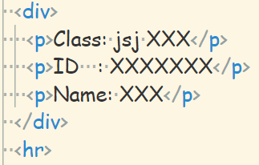

* + - * 1. 设计页面显示信息：

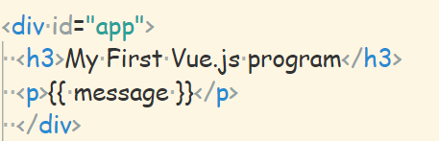

* 1. **Script部分设计：**
     + 1. 创建vue实例：new Vue（）
       2. 在实例中，引入与上述页面相关的Vue.js脚本设计
       3. 具体代码如图：
          1. 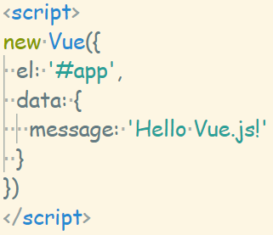
  2. **运行测试并提交文件：**
     + 1. 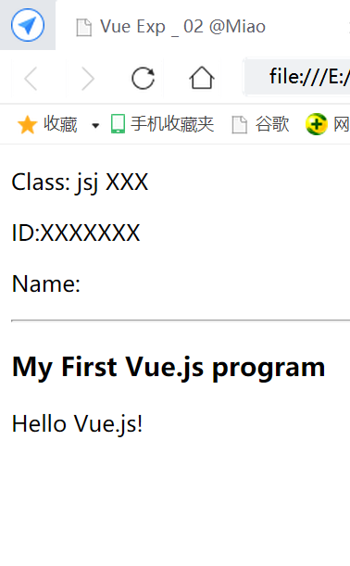

**✡❄❖✡❄❖✡❄❖✡❄❖✡❄❖✡❄❖✡❄❖✡❄❖✡❄❖✡❄❖✡❄❖**

**作业提交：**

1. 制作步骤有的并不完善，需要作者依据实际需要进行补充完毕
2. 本周作业命名为“**完整学号+空格+姓名**”，并存放到相应的作业文件夹中——单文件实验请勿压缩
3. 请完成必要的实验报告文档制作要求
4. 本周作业提交检查时间：**本次实验结束前（不候过期文件）**
5. 请注意每次保存好自己的程序到自己的移动存储器上以备用